經濟部商業司 「服飾」、「織品」標示基準修正草案公聽會 報名表
公聽會時間及地點
時間 | 地點
99年9月21日(二)  上午10:00-12:00 | 經濟部標準檢驗局大禮堂  （台北市濟南路1段4號）
議程表
時間 | 議程
09：40-10：00 | 報到
10：00-10：15 | 主持人致詞
10：15-10：45 | 「服飾」、「織品」標示基準修訂內容說明
10：45-12：00 | 意見交流
12：00 | 散會



「服飾」、「織品」標示基準修正草案公聽會
公司名稱 |  |  | 廠商營業類別 | 行業別：＿＿＿＿＿＿＿＿＿＿＿  □生產製造商 □進口商 □經銷商  □工商團體 □政府單位 □其他
聯絡電話 |  |  | 聯 絡 人
E-mail |  |  | 傳 真
地 址
參加者姓名 |  | 職稱 | 性別 | E-mail
1. |  |  | 男 女
2. |  |  | 男 女

報名方式：請於9月20日(星期一)前擇下列任一方式報名：
(1)以E-mail報名表至 cma188@management.org.tw；
(2)傳真報名表至FAX：(02)-33431188 （請來電確認是否報名成功）
電話：02-33431100 # 117彭小姐、#159王小姐
現場備有茶水，為響應環保請自備環保杯。
主辦單位：經濟部商業司 執行單位：社團法人中華民國管理科學學會
【服飾標示基準修正草案總說明】
為促進服飾之正確標示，維護生產者信譽，保障消費者權益，特依商品標示法第11條規定，訂定服飾標示基準，明定服飾應行標示事項及標示方法。而為使有關廠商資訊標示之揭露程度及文字規範內容符合實務所需，以減少企業經營者法規遵行上之困擾，使法規務實可行，並因應CNS 8148「紡織物品洗標」國家標準之修訂，爰擬將「服飾標示基準」所對應之洗標圖案內容全面予以調整更新，以更符合國際ISO趨勢之所需，擬修訂如下：

服飾標示基準修正草案對照表
修訂條文 | 現行條文 | 說明
第一點 為促進服飾之正確標示，維護生產者信譽，保障消費者權益，特依商品標示法第十一條規定，訂定本基準，明定服飾應行標示事項及標示方法。但外銷商品得依輸入國規定標示之。 | 第一點 為促進服飾之正確標示，維護生產者信譽，保障消費者權益，特依商品標示法第十一條規定，訂定本基準，明定服飾應行標示事項及標示方法。但外銷商品得依輸入國規定標示之。 | 本點未修正。
第二點 本基準所稱服務係指由織 品或皮革(天然、人造)所製成之產品，穿著或使用於人體任何部位之衣物。  (一)其適用種類如下：  - 上身類：襯衫、西裝、外套、茄克、毛衣、背心、上衣。  - 下身類：褲、裙、褲裙。  - 長衣類：洋裝、大衣、風衣、長袍、禮服、連身褲穿。  - 泳裝類。  - 內著類。  - 浴袍、睡衣類、晨褸類。  - 襪類。  - 配件類：手帕、領帶、圍巾、手套、帽子。  (二)其不適用種類如下：  - 戲劇服類。  - 自行訂製服裝。  - 鞋類。  - 傘類。  - 腰類。  - 袋（包）類。  - 護腕、護膝類。 | 第二點 本基準所稱服務係指由織品或皮革(天然、人造)所製成之產品，穿著或使用於人體任何部位之衣物。  (一)其適用種類如下：  - 上身類：襯衫、西裝、外套、茄克、毛衣、背心、上衣。  - 下身類：褲、裙、褲裙。  - 長衣類：洋裝、大衣、風衣、長袍、禮服、連身褲穿。  - 泳裝類。  - 內著類。  - 浴袍、睡衣類、晨褸類。  - 襪類。  - 配件類：手帕、領帶、圍巾、手套、帽子。  (二) 其不適用種類如下：  1.戲劇服類。  2.自行訂製服裝。  3.鞋類。  4.傘類。  5.腰類。  6.袋（包）類。  7.護腕、護膝類。 | 本點未修正。
第三點 應行之標示事項：  (一)國內產製者，應標示生產、製造商名稱、電話、地址及商品原產地。屬進口商品者，應標示商品原產地、國內代理商、進口商或經銷商之名稱、電話及地址。  (二)尺寸或尺碼。  (三)纖維成分。  (四)洗燙處理方法。 | 第三點 應行之標示事項：  (一)國內產製者，應標示製造廠  商名稱、電話及地址；其為進口者，應標示進口廠商名稱、電話及地址。  (二)尺寸或尺碼。  (三)生產國別（製品主要製程地之生產國別）。  (四)纖維成分。  (五)洗燙處理方法。 | 一、依消費者保護法第二條第二款規定：「企業經營者：指以設計、生產、製造、輸入、經銷商品或提供服務為營者業」，又第八條對經銷商規範其負連帶賠償責任，第九條對輸入商品業者規範其負同製造者之責任。爰進口商品發生問題時則應可尋求代理商、進口商或經銷商之管道要求處理，故針對進口商品者，修正得標示代理商或經銷商資訊。  二、為與商品標示法第九條規範一致，原規定第三款「生產國別」修正為「商品原產地」，並移列至第一款。  三、第三款、第四款款次配合修正。
第四點 纖維成分標示之規定：  (一)天然或人造纖維之纖維含量達百分之五以上者，應標示 其纖維名稱及重量百分比。 其重量低於百分之五以下者  ，僅標示「其他纖維」。但 該纖維足以影響洗燙條件或為顯示產品特性時仍應標明其纖維名稱及重量百分比。  (二)纖維名稱應以中文學名或慣用名稱標示之，必要時得輔 標法定英文學名。（詳如附表）  (三)成套或成組之服飾，可單獨成為個別商品者，不論是否由不同材質製成或分開銷售，應分別標示纖維名稱及重量百分比。 | 第四點 纖維成分標示之規定：  (一)天然或人造纖維之纖維含量達百分之五以上者，應標示其纖維名稱及重量百分比。其重量低於百分之五以下者  ，僅標示「其他纖維」。但該纖維足以影響洗燙條件或為顯示產品特性時仍應標明其纖維名稱及重量百分比。  (二)纖維名稱應以中文學名或慣用名稱標示之，必要時得輔 標法定英文學名。（詳如附表）  (三)成套或成組之服飾，可單獨成為個別商品者，不論是否由不同材質製成或分開銷售，應分別標示纖維名稱及重量百分比。 | 本點未修正。
(四)由羊毛纖維製成之服飾，其纖維含量不少於百分之九十五者，可標示「純」。  (五)纖維成分分量百分比許可 差應在上下百分之三以內， 但裝飾花樣、副料除外。  (六)服飾若使用回收羊毛或回 收蠶絲時應標示「回收羊毛」或「回收蠶絲」之字樣及其重量百分比。  (七)服飾含有裡布、填充物、毛絨等時，應分別標明表布、裡布、填充物、毛絨等之纖維名稱及其成分重量百分比。 | (四)由羊毛纖維製成之服飾，其纖維含量不少於百分之九十五者，可標示「純」。  (五)纖維成分分量百分比許可差應在上下百分之三以內，但裝飾花樣、副料除外。  (六)服飾若使用回收羊毛或回收蠶絲時應標示「回收羊毛」或「回收蠶絲」之字樣及其重量百分比。  (七)服飾含有裡布、填充物、毛絨等時，應分別標明表布、裡布、填充物、毛絨等之纖維名稱及其成分重量百分比。 | 本點未修正。
第五點 洗燙處理標示（洗標）之規定：  (一)洗燙處理標示（洗標）應包 含水洗、乾洗、漂白、乾燥、熨燙之圖案。  (二)洗滌處理方式分水洗及乾洗兩種，若上開兩種方式均可 使用者，應兩種同時標示， 若兩種均不可使用者，應標 示「不可水洗、不可乾洗」，或以適當圖案表示之。若其 中一種不可使用時，則應明 確 標示之。  (三)乾燥處理方式包含滾動烘乾  、擰扭、吊掛及平放四種，經測試織品後僅選擇其中一種標示之。  (四)洗標內容應以圖案為主，得 輔以必要文字說明，以補充 說明圖案所無法完全表達之洗燙處理方式。  (五)成套或成組搭配之服飾，可 分開銷售或須用不同方式洗滌時，應分別於每件織品上 明洗燙處理方式。  (六)本基準所使用之洗標圖案及其所代表意義如下：  (洗標圖案修改對照於P.12所示) | 第五點 洗燙處理標示（洗標）之規定：  (一)洗燙處理標示（洗標）應包含水洗、乾洗、漂白、乾燥、熨燙之圖案。  (二)洗滌處理方式分水洗及乾洗兩種，若上開兩種方式均可使用者，應兩種同時標示，若兩種均不可使用者，應標示「不可水洗、不可乾洗」，或以適當圖案表示之。若其中一種不可使用時，則應明確標示之。  (三)乾燥處理方式包含滾動烘乾  、擰扭、吊掛及平放四種，經測試織品後僅選擇其中一種標示之。  (四)洗標內容應以圖案為主，得輔以必要文字說明，以補充說明圖案所無法完全表達之洗燙處理方式。  (五)成套或成組搭配之服飾，可分開銷售或須用不同方式洗滌時，應分別於每件織品上標明洗燙處理方式。  (六)本基準所使用之洗標圖案及其所代表意義如下：  (洗標圖案修改對照於P.12所示) | 因應CNS 8148「紡織物品  洗標」國家標準修訂案，  針對第六款洗標圖案內容  全面予以調整更新，俾符  合國際ISO趨勢。
第六點 標示方法如下：  (一)第三點第一款及第二款規定之應行標示事項，應於商品 本體上附縫標籤、附掛或於 內外包裝上標明之。  (二)第三點第三款至第五款規定之應行標示事項，應採用經 洗滌後不破損，字體不褪色 之標籤，附縫於商品本體上，其位置應明顯易見。其為包 裝商品時，並應於外包裝上 標明之。但下列服飾得以附掛、說明書、貼標等其他方 式標示之：  - 嬰兒衣物。  - 泳裝類。  - 內著類（胸罩除外）。  - 手帕。  - 兩面穿著且無口袋之衣  物。  - 已附縫原出口國規定  標示之進口商品。  (三)襪類商品每雙本體上如無附縫標籤者，應以不易拆換之 附掛襪標、附卡或盒裝等方 式標示第三點應行標示事項，且本體上不得以貼標方 式為之。  (四)進口特定紡織品之產地標示，應依經濟部國際貿易局 之公告規定辦理。  (五)本商品之標示，其所用之文 字應以中文為主，得輔以外文。 | 第六點 標示方法如下：  (一)第三點第一款及第二款規定之應行標示事項，應於商品本體上附縫標籤、附掛或於內外包裝上標明之。  (二)第三點第三款至第五款規定之應行標示事項，應採用經洗滌後不破損，字體不褪色之標籤，附縫於商品本體上，  其位置應明顯易見。其為包裝商品時，並應於外包裝上標明之。但下列服飾得以附掛、說明書、貼標等其他方式標示之：  - 嬰兒衣物。  - 泳裝類。  - 內著類（胸罩除外）。  - 手帕。  - 兩面穿著且無口袋之衣  物。  - 已附縫原出口國規定標  示之進口商品。  (三)襪類商品每雙本體上如無附縫標籤者，應以不易拆換之附掛襪標、附卡或盒裝等方式標示第三點應行標示事項，且本體上不得以貼標方式為之。  (四)進口特定紡織品之產地標示，應依經濟部國際貿易局之公告規定辦理。  (五)本商品之標示，其所用之文 字應以中文為主，得輔以外文。 | 本點未修正。
第七點 本基準自中華民國八十三年七月十六日施行。  本基準修正規定自中華民國九十六年八月十六日施行。  本基準修正規定自中華民國年月日施行。 | 第七點 本基準自中華民國八十三年七月十六日施行。  本基準修正規定自中華民國九十六年八月十六日施行。 | 增訂第三項，明訂本基準  修正條文之施行日期。

【附表】常用天然及人造纖維種類法定學名或慣用名稱中英文對照表
棉 | cotton | 蠶絲 | silk
木棉 | kapok | 羊毛 | wool
亞麻 | flax | 改質亞克力纖維(含acrylonitrile 35%-85%者) | modacrylic
大麻 | hemp | 聚乙烯 | polyethylene
黃麻 | jute | 芳香族聚醯胺纖維 | aramid
苧麻 | ramie | 彈性纖維 | elastomeric or spandex
馬尼拉麻 | abaca | 聚酯纖維 | polyester
皮革 | lether | 聚丙烯晴纖維或亞克  力纖維(含acrylonitrile  85%以上者)acrylic | Modacrylic(including acrylonitrile 35%-85%)
毛皮 | fur | 聚烴烯纖維 | olefin
嫘縈或多元椔纖維 | rayon or polynosic | 聚丙烯 | polypropylene
醋酸纖維 | acetate | 橡膠 | rubber
三醋酸纖維 | triacetate | 金屬纖維 | metallic
尼龍 | nylon
聚醯胺纖維 | polyamide

【織品標示基準修正草案總說明】
為促進織品之正確標示，維護生產者信譽，保障消費者權益，特依商品標示法第11條條文，訂定服飾、織品標示基準，明定織品應行標示事項及標示方法。而為使有關廠商資訊標示之揭露程度及文字規範內容符合實務所需，以減少企業經營者法規遵行上之困擾，使法規務實可行，並因應CNS 8148「紡織物品洗標」國家標準之修訂，爰擬將「織品標示基準」所對應之洗標圖案內容全面予以調整更新，以更符合國際ISO趨勢之所需，擬修訂如下：

織品標示基準修正草案對照表
修訂條文 | 現行條文 | 說明
第一點 為促進織品之正確標示，維護生產者信譽，保障消費者權益，特依商品標示法第十一條規定，訂定本基準，明定織品應行標示事項及標示方法。但外銷商品得依輸入國規定標示之。 | 第一點 為促進織品之正確標示，維護生產者信譽，保障消費者權益，特依商品標示法第十一條規定，訂定本基準，明定織品應行標示事項及標示方法。但外銷商品得依輸入國規定標示之。 | 本點未修正。
第二點 本基準所稱織品，係指由天然或人造纖維製成之紗  、絲、線，或再以梭織、針織、編結、縮絨、撚結、網結或其他非織等方法織製而成之產品。  (一)其適用種類如下：  - 用布：衣服用布、家飾用布。  - 纖維製成之手鉤（織）紗（線）、縫線、繡線。  - 床單、床罩、枕套、被套。  - 被類、毯子、毛巾被、睡袋、枕頭。  - 床墊、椅墊。  - 地毯、踏墊。  - 桌布、餐巾、餐墊。  - 沙發套、椅套。  - 窗簾、帷幔、布簾。  10.毛巾、浴巾。  (二)不適用種類：  - 用過即丟之織品。  - 標籤用布、掛氈布、營帳用布、汽車罩用布。 | 第二點 本基準所稱織品，係指由天然或人造纖維製成之紗  、絲、線，或再以梭織、針織、編結、縮絨、撚結、網結或其他非織等方法織製而成之產品。  (一)其適用種類如下：  - 用布：衣服用布、家飾用布。  - 纖維製成之手鉤（織）紗（線）、縫線、繡線。  - 床單、床罩、枕套、被套。  - 被類、毯子、毛巾被、睡袋、枕頭。  - 床墊、椅墊。  - 地毯、踏墊。  - 桌布、餐巾、餐墊。  - 沙發套、椅套。  - 窗簾、帷幔、布簾。  10.毛巾、浴巾。  (二)不適用種類：  - 用過即丟之織品。  - 標籤用布、掛氈布、營帳用布、汽車罩用布。 | 本點未修正。
第三點 應行之標示事項  (一)國內產製者，應標示生產、製造商名稱、電話、地址及商品原產地。屬進口商品者，應標示商品原產地、國內代理商、進口商或經銷商之名稱、電話及地址。  (二)尺寸或尺碼。  (三)纖維成分。  (四)洗燙處理方法。 | 第三點 應行之標示事項  (一)國內產製者，應標示製造  廠商名稱、電話及地址；其為進口者，應標示進口廠商名稱、電話及地址。  (二)尺寸或尺碼。  (三)生產國別（製品主要製程  地之生產國別）。  (四)纖維成分。  (五)洗燙處理方法。 | 一、依消費者保護法第二條第二款規定：「企業經營者：指以設計、生產、製造、輸入、經銷商品或提供服務為營者業」，又第八條對經銷商規範其負連帶賠償責任，第九條對輸入商品業者規範其負同製造者之責任。爰進口商品發生問題時則應可尋求代理商、進口商或經銷商之管道要求處理，故針對進口商品者，修正應標示代理商或經銷商資訊。  二、為與商品標示法第九條規範一致，原規定第三款「生產國別」修正為「商品原產地」，並移列至第一款。  三、第三款、第四款款次配合修正。
第四點 纖維成分標示之規定：  (一)天然或人造纖維之纖維含量達百分之五以上者，應標示其纖維名稱及重量百分比。其重量低於百分之五以下者，僅標示「其他纖維」。但該纖維足以影響洗燙條件或為顯示產品特性時仍應標明其纖維名稱及重量百分比。  (二)纖維名稱應以中文學名或慣用名稱標示之，必要時得輔標法定英文學名。（詳如附表）  (三)成套或成組之織品，可單獨 成為個別商品者，不論是否由不同材質製成或分開銷售，應分別標示纖維名稱及重量百分比。  (四)由羊毛纖維製成之織品，其 纖維含量不少於百分之九十五者，可標示「純」。  (五)纖維成分分量百分比許可差應在上下百分之三以內  ，但裝飾花樣、副料除外。 | 第四點 纖維成分標示之規定：  (一)天然或人造纖維之纖維含量達百分之五以上者，應標示其纖維名稱及重量百分比。其重量低於百分之五以下者，僅標示「其他纖維」。但該纖維足以影響洗燙條件或為顯示產品特性時仍應標明其纖維名稱及重量百分比。  (二)纖維名稱應以中文學名或慣用名稱標示之，必要時得輔標法定英文學名。（詳如附表）  (三)成套或成組之織品，可單獨成為個別商品者，不論是否由不同材質製成或分開銷售，應分別標示纖維名稱及重量百分比。  (四)由羊毛纖維製成之織品，其 纖維含量不少於百分之九十五者，可標示「純」。  (五)纖維成分分量百分比許可差應在上下百分之三以內  ，但裝飾花樣、副料除外。 | 本點未修正。
(六)織品若使用回收羊毛或 回收蠶絲時應標示「回 收羊毛」或「回收蠶絲」之字樣及其重量百分比。  (七)織品含有裡布、填充物、  毛絨等時，應分別標 明表布、裡布、填充物、毛絨等之纖維名稱及其成分重量百分比。 | (六)織品若使用回收羊毛或 回收蠶絲時應標示「回 收羊毛」或「回收蠶絲」之字樣及其重量百分比。  (七)織品含有裡布、填充物、  毛絨等時，應分別標 明表布、裡布、填充物、毛絨等之纖維名稱及其成分重量百分比。
第五點 洗燙處理標示（洗標）之規定：  (一)洗燙處理標示（洗標）應包含水洗、乾洗、漂白、乾燥、熨燙之圖案。  (二)洗滌處理方式分水洗及乾洗兩種，若上開兩種方式均可使用者，應兩種同時標示，若兩種均不可使用者，應標示「不可水洗  、不可乾洗」，或以適當圖案表示之。若其中一種不可使用時，則應明確標示之。  (三)乾燥處理方式包含滾動烘乾、擰扭、吊掛及平放四種，經測試織品後僅選擇其中一種標示之。  (四)洗標內容應以圖案為主，得輔以必要文字說明，以補充說明圖案所無法完全表達之洗燙處理方式。  (五)成套或成組搭配之織品，可分開銷售或須用不同方式洗滌時，應分別於每件織品上標明洗燙處理方式。  (六)本基準所使用之洗標圖案 及其所代表意義如下：  (洗標圖案修改對照於P.12所示) | 第五點 洗燙處理標示（洗標）之規定：  (一)洗燙處理標示（洗標）應包含水洗、乾洗、漂白、乾燥、熨燙之圖案。  (二)洗滌處理方式分水洗及乾洗兩種，若上開兩種方式均可使用者，應兩種同時標示，若兩種均不可使用者，應標示「不可水洗  、不可乾洗」，或以適當圖案表示之。若其中一種不可使用時，則應明確標示之。  (三)乾燥處理方式包含滾動烘乾、擰扭、吊掛及平放四種，經測試織品後僅選擇其中一種標示之。  (四)洗標內容應以圖案為主，得輔以必要文字說明，以補充說明圖案所無法完全表達之洗燙處理方式。  (五)成套或成組搭配之織品，可分開銷售或須用不同方式洗滌時，應分別於每件織品上標明洗燙處理方式。  (六)本基準所使用之洗標圖案及其所代表意義如下：  (洗標圖案修改對照於P.12所  示) | 因應CNS 8148「紡織物品洗標  」國家標準修訂案，針對第六  款洗標圖案內容全面予以調整  更新，俾符合國際ISO趨勢。
第六點 標示方法如下：  (一)第三點第一款及第二款規定之應行標示事項，應於商品本體上附縫標籤、附掛或於內外包裝上標明之。但進口特定紡織品之產地標示，應依經濟部國際貿易局之公告規定辦理。  (二)第三點第三款至第五款規定之應行標示事項，應採用經洗滌後不破損，字體不褪色之標籤，附縫於商品本體上，其位置應明顯易見。其為包裝商品時，並應於外包裝上標明之。但下列織品得以附掛、對照說明書、貼標等其他方式標示之：  - 纖維製成之手鉤（織）  紗線、縫線、繡線。  - 尺寸過小的物件會影響  整體美感者。  - 已附縫原出口國規定標  示之進口商品。  - 成捲用布。  (三)廠商販賣非整匹之衣服或家飾用布時，應檢附應行標示事項(一)至(五)之資料供消費者參考。  (四)本商品之標示，其所用之文字應以中文為主，得輔以外文。 | 第六點 標示方法如下：  (一)第三點第一款及第二款規定之應行標示事項，應於商品本體上附縫標籤、附掛或於內外包裝上標明之。但進口特定紡織品之產地標示，應依經濟部國際貿易局之公告規定辦理。  (二)第三點第三款至第五款規定之應行標示事項，應採用經洗滌後不破損，字體不褪色之標籤，附縫於商品本體上，其位置應明顯易見。其為包裝商品時，並應於外包裝上標明之。但下列織品得以附掛、對照說明書、貼標等其他方式標示之：  - 纖維製成之手鉤（織）  紗線、縫線、繡線。  - 尺寸過小的物件會影響  整體美感者。  - 已附縫原出口國規定標  示之進口商品。  - 成捲用布。  (三)廠商販賣非整匹之衣服或家飾用布時，應檢附應行標示事項(一)至(五)之資料供消費者參考。  (四)本商品之標示，其所用之文字應以中文為主，得輔以外文。 | 本點未修正。
第七點 本基準修正規定自中華民國年月日施行。 | 第七點 本基準修正規定自公告後六個月施行。 | 明訂本基準修正條文之施行日  期。

【附表】常用天然及人造纖維種類法定學名或慣用名稱中英文對照表
棉 | cotton | 蠶絲 | silk
木棉 | kapok | 羊毛 | wool
亞麻 | flax | 改質亞克力纖維(含acrylonitrile 35%-85%者) | modacrylic
大麻 | hemp | 聚乙烯 | polyethylene
黃麻 | jute | 芳香族聚醯胺纖維 | aramid
苧麻 | ramie | 彈性纖維 | elastomeric or spandex
馬尼拉麻 | abaca | 聚酯纖維 | polyester
皮革 | lether | 聚丙烯晴纖維或亞克  力纖維(含acrylonitrile  85%以上者)acrylic | Modacrylic(including acrylonitrile 35%-85%)
毛皮 | fur | 聚烴烯纖維 | olefin
嫘縈或多元椔纖維 | rayon or polynosic | 聚丙烯 | polypropylene
醋酸纖維 | acetate | 橡膠 | rubber
三醋酸纖維 | triacetate | 金屬纖維 | metallic
尼龍 | nylon
聚醯胺纖維 | polyamide

服飾標示基準、織品標示基準之第五點第六款修正對照：

本基準所使用之洗標圖案及其所代表意義如下：
 | 修訂後洗標圖案 | 原洗標圖案 | 說明
洗標圖案 | 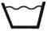 |  | 因應CNS 8148  「紡織物品洗標」  國家標準修訂  案，針對洗標圖案  內容全面予以調  整更新，俾符合國  際ISO趨勢。
意義 | 手洗或機械洗 | 水洗
說明 | 1.水洗。（手洗或機械洗）  2.圖案中加數字代表洗滌時最高水溫。  3.圖案中加手( )的圖形表示限用手洗，且最高溫度不得超過攝氏四十度。  4.圖案下方加一槓(─)表示溫和處理，如減少攪動。  5.圖案下方加二短棒( )表示極輕柔處理，如大量減少攪動。  6.圖案中加(×)的圖形表示不可以處理。  7.標示手洗之圖案不得再標示短棒之圖形。 | 1.水洗。（機器洗）  2.圖案中加數字代表洗滌時最高水溫。圖案中未加數字則表示最高水溫不超過攝氏九十度。  3.圖案中加手( )的圖形表示限用手洗。  4.圖案下方加一短棒(─)表示中速洗滌縮短洗程。  5.圖案下方加二短棒(─ ─)表示弱速洗滌縮短洗程。  6.圖案中加(×)的圖形表示不可以水洗。  7.標示手洗之圖案不得再標示短棒之圖形。
舉例
  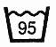 | 最高水洗溫度攝氏95℃，標準洗程序。
  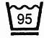 | 最高水洗溫度攝氏95℃，溫和洗程序。
  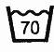 | 最高水洗溫度攝氏70℃，標準洗程序。
  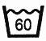 | 最高水洗溫度攝氏60℃，標準洗程序。
  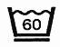 | 最高水洗溫度攝氏60℃，溫和洗程序。
  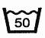 | 最高水洗溫度攝氏50℃，標準洗程序。
  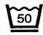 | 最高水洗溫度攝氏50℃，溫和洗程序。
  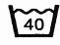 | 最高水洗溫度攝氏40℃，標準洗程序。
  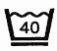 | 最高水洗溫度攝氏40℃，溫和洗程序。
  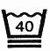 | 最高水洗溫度攝氏40℃，極輕柔洗程序。
  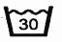 | 最高水洗溫度攝氏30℃，標準洗程序。
  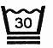 | 最高水洗溫度攝氏30℃，極輕柔洗程序。
  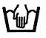 | 以手洗滌，水溫最高不得超過40℃。
  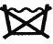 | 不可水洗。
   | 衣物可在機器中水洗，最高水溫不超過攝氏九十度。
  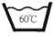 | 衣物可在機器中水洗，最高水溫不超過攝氏六十度。
  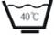 | 衣物可在機器中水洗，最高水溫不超過攝氏四十度，但須中速洗滌並縮短洗程。
  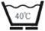 | 衣物可在機器中水洗，最高水溫不超過攝氏四十度，但須弱速洗滌並縮短洗程。
   | 衣物置於水中，以手洗滌（若未註明溫度則表示可用熱水，水溫最高不可超過攝氏九十度）
  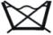 |  | 不可水洗。
洗標圖案 |  | 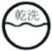 | CNS 8148將原乾洗項目併至「紡織品專業維護」。
意義 |  | 乾洗 | CNS 8148將原乾洗項目併至「紡織品專業維護」。
說明 |  | 1. 乾洗。（其過程中含烘乾）  2. 圖案中加（石油）字樣表示僅限用石油類乾洗溶劑清洗。但可選擇不烘乾，應以文字輔助說明之。  3. 圖案中加(F)字樣表示可用石油類或氟素乾洗溶劑清洗。  4. 圖案中加(P)字樣表示可用石油類、氟素、四氟乙烯、三氯乙烷乾洗溶劑清洗。  5. 圖案中加(A)字樣表示可用所有乾洗溶劑清洗。  6. 圖案下方加一短棒(─)表示須中速洗滌縮短洗程中溫乾燥。  7. 圖案下方加二短棒(─ ─)表示須弱速洗滌縮短洗程低溫乾燥。  8. 圖案中加(×)的圖形表示不可以乾洗。 | CNS 8148將原乾洗項目併至「紡織品專業維護」。
舉例 |  |  | CNS 8148將原乾洗項目併至「紡織品專業維護」。
  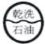 | 限用石油類乾洗溶劑清洗。
  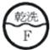 | 可用石油類或氟素乾洗溶劑清洗。
  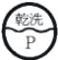 | 可用石油類、氟素、四氯乙烯、三氯乙烷乾洗溶劑清洗。
  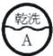 | 可用所有乾洗溶劑清洗。
  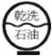 | 限用石油類乾洗溶劑清洗，但須中速洗滌縮短洗程，中溫乾燥。
  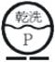 | 可用石油類、氟素、四氯乙烯、三氯乙烷溶劑乾洗，但須弱速洗滌縮短洗程低溫乾燥。
洗標圖案 | 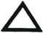 |  | 因應CNS 8148  「紡織物品洗標」  國家標準修訂  案，針對洗標圖案  內容全面予以調  整更新，俾符合國  際ISO趨勢。
意義 | 漂白 | 漂白
說明 | 1. 漂白。  2. 圖案中反黑且加(×)圖形表示不可漂白。  3. 圖案中加入斜線的圖案表示只可使用過氧化物漂白劑漂白。 | 1. 漂白。  2. 圖案中加(×)圖形表示不可漂白。  3. 圖案中加(氯)字樣及(×)的圖案表示不可用含氯漂白劑，但可用含氧漂白劑漂白。
舉例
  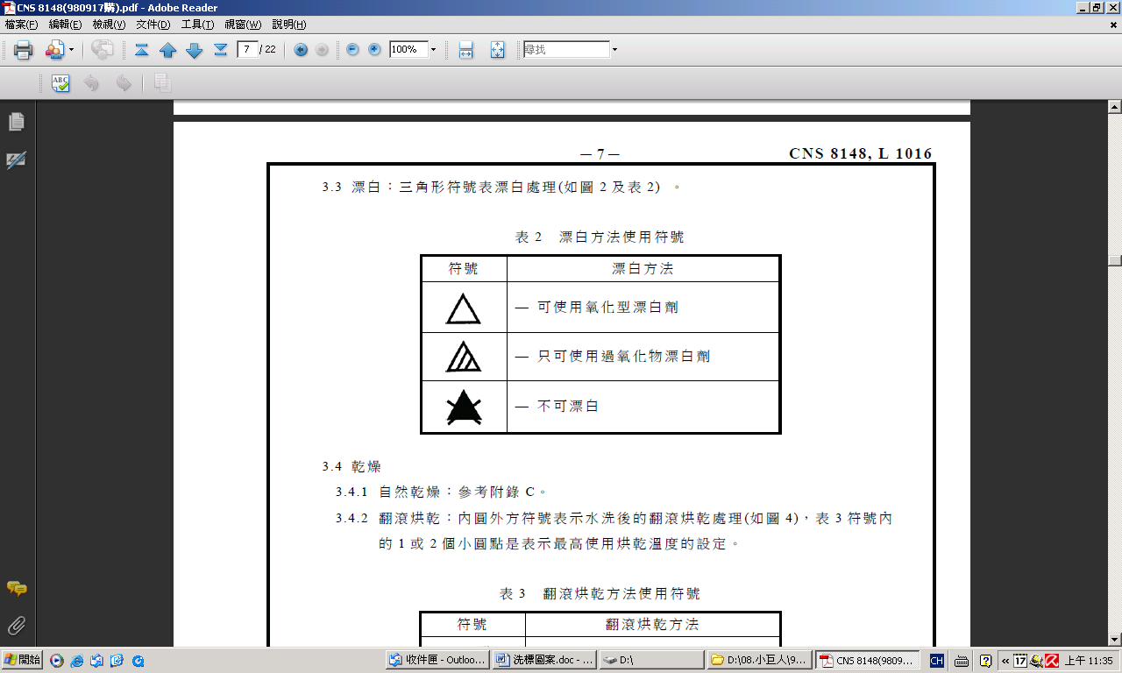 | 可使用氧化型漂白劑
   | 不可漂白
   | 只可使用過氧化物漂白劑
   | 可用一般漂白劑漂白。（含氯及含氧漂白劑）
  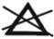 | 不可漂白。
  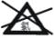 | 不可用含氯漂白劑漂白，但可用含氧漂白劑漂白
洗標圖案 |  |  | 因應CNS 8148  「紡織物品洗標」  國家標準修訂  案，針對洗標圖案  內容全面予以調  整更新，俾符合國  際ISO趨勢。
意義 | 翻滾烘乾 | 乾燥(一)
說明 | 1. 水洗機器翻滾烘乾。  2. 圖案中加(‧‧)表示使用一般溫度烘乾。  3. 圖案中加(．)表示使用較低溫度烘乾。  4. 圖案中加(×)表示不可使用機  器翻滾烘乾。 | 1. 水洗機器滾動烘乾。  2. 圖案中加(‧低)表示最高溫度不可超過攝氏六十度。  3. 圖案中加(：中)表示最高溫度不可超過攝氏七十度。  4. 圖案中加(×)表示不可烘乾。  5. 圖案中未加任何文字及符號表示最高溫度不可超過攝氏九十度。
舉例
  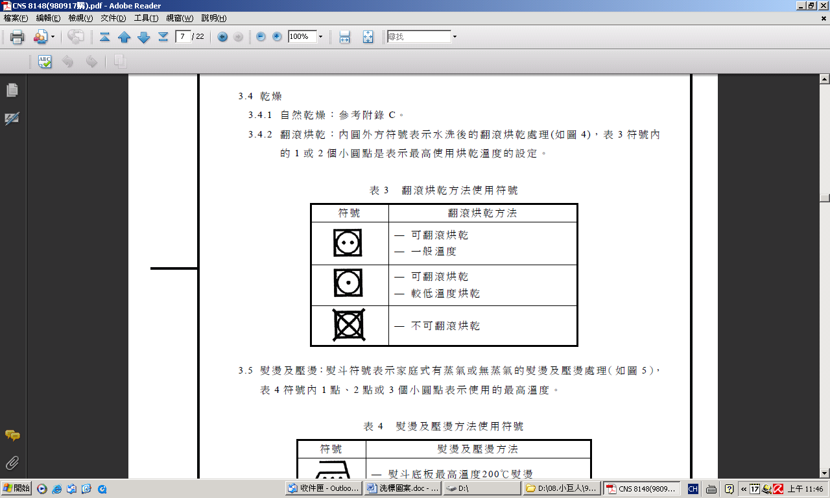 | 可翻滾烘乾，使用一般溫度，最高排風溫度70℃。
   | 可翻滾烘乾，使用較低溫度烘乾，最高排風溫度50℃。
   | 不可翻滾烘乾。
   | 可用機器烘乾，最高溫度不超過攝氏九○度。
  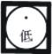 | 可用機器烘乾，最高溫度不超過攝氏六○度。
  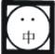 | 可用機器烘乾，最高溫度不超過攝氏七○度。
  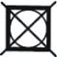 | 不可烘乾。
洗標圖案 |  | 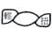 | CNS 8148無擰扭圖案。
意義 |  | 乾燥(二) | CNS 8148無擰扭圖案。
說明 |  | 1.擰扭。  2.圖案中加(×)圖形表示不可擰扭。 | CNS 8148無擰扭圖案。
舉例 |  |  | CNS 8148無擰扭圖案。
  用手擰扭去掉多餘水份，或短時間弱
  速脫水。
  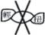 | 不可擰扭或脫水，只能以手輕擠多餘水份後平放乾燥。
洗標圖案 |  | 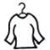 | 因應CNS 8148  「紡織物品洗標」  國家標準修訂  案，針對洗標圖案  內容全面予以調  整更新，俾符合國  際ISO趨勢。
意義 | 自然乾燥 | 乾燥(三)
說明 | 1. 方形內外加的記號代表特定的自然乾燥程序。  2. 以下拋物線連接方形上邊左、右二角，表示掛乾。  3. 方形內有三條直線，表示滴乾。  4. 方形內有一條橫線，表示平乾。  5. 方形內左上方有二條斜線  ，表示陰乾。 | 1. 吊掛晾乾。  2. 圖案中加()圖形表示須於陰涼處吊掛晾乾。  3. 圖案中加(×)圖形表示不可吊掛晾乾。
舉例
   | 掛乾
  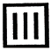 | 滴乾
  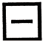 | 平乾
   | 陰涼處乾燥
  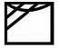 | 陰涼處掛乾
   | 陰涼處滴乾
   | 陰涼處平乾
   | 脫水後吊掛晾乾。
  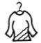 | 脫水後於陰涼處吊掛晾乾。
  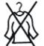 | 不可吊掛晾乾。
洗標圖案 |  | 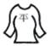 | CNS 8148將原乾燥(四)項目併至「自然乾燥」。
意義 |  | 乾燥(四) | CNS 8148將原乾燥(四)項目併至「自然乾燥」。
說明 |  | 1. 平放乾燥。  2. 圖案中加()圖形表示須於陰涼處平放乾燥。  3. 圖案中加(×)圖形表示不可平放乾燥。 | CNS 8148將原乾燥(四)項目併至「自然乾燥」。
舉例
   | 脫水後平放乾燥。
  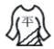 | 脫水後於陰涼處平放乾燥。
  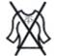 | 不可平放乾燥。
洗標圖案 | 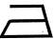 | 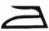 | 因應CNS 8148  「紡織物品洗標」  國家標準修訂  案，針對洗標圖案  內容全面予以調  整更新，俾符合國  際ISO趨勢。
意義 | 熨燙及壓燙 | 熨燙
說明 | 1. 熨燙及壓燙。  2. 圖案中加小圓點表示使用的最高溫度。  3. 圖案中加(×)表示不可熨燙。 | 1. 熨燙。  2. 圖案中加數字表示最高使用溫度。  3. 圖案下方加()表示熨燙時須於織物上墊一層布。  4. 圖案中加(×)表示不可熨燙。  5. 圖案中未加任何文字及符號表示最高溫度不可超過攝氏二一○度。
舉例
  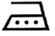 | 熨斗底板最高溫度200℃熨燙。
   | 熨斗底板最高溫度150℃熨燙。
  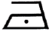 | 熨斗底板最高溫度110℃熨燙。(蒸氣燙可能導致不可回復的損傷) 。
  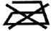 | 不可熨燙。
   | 可熨燙，最高溫度不超過攝氏二一○度。
  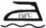 | 熨燙時須於織物上墊一層布。最高溫度不超過攝氏一五○度。
  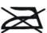 | 不可熨燙。
洗標圖案 |  |  | CNS 8148將特殊乾洗及濕洗項目併至「紡織品專業維護」。
意義 | 紡織品專業維護 |  | CNS 8148將特殊乾洗及濕洗項目併至「紡織品專業維護」。
說明 | 特殊乾洗及濕洗(商業水洗除外) |  | CNS 8148將特殊乾洗及濕洗項目併至「紡織品專業維護」。
舉例 |  |  | CNS 8148將特殊乾洗及濕洗項目併至「紡織品專業維護」。
  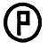 | 在四氯乙烯及所有編列於F符號所使用溶劑的專業乾洗，並採標準乾洗程序。
  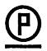 | 在四氯乙烯及所有編列於F符號所使用溶劑的專業乾洗，並採溫和乾洗程序。
  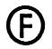 | 在碳氫化物(蒸餾溫度在150至210℃之間，閃點在38至70℃之間)的專業乾洗，並採標準乾洗程序。
  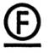 | 在碳氫化物(蒸餾溫度在150至210℃之間，閃點在38至70℃之間)的專業乾洗，並採溫和乾洗程序。
  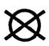 | 不可乾洗。
  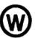 | 專業濕洗，並採標準濕洗程序。
  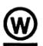 | 專業濕洗，並採溫和濕洗程序。
  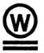 | 專業濕洗，並採極溫和濕洗程序。

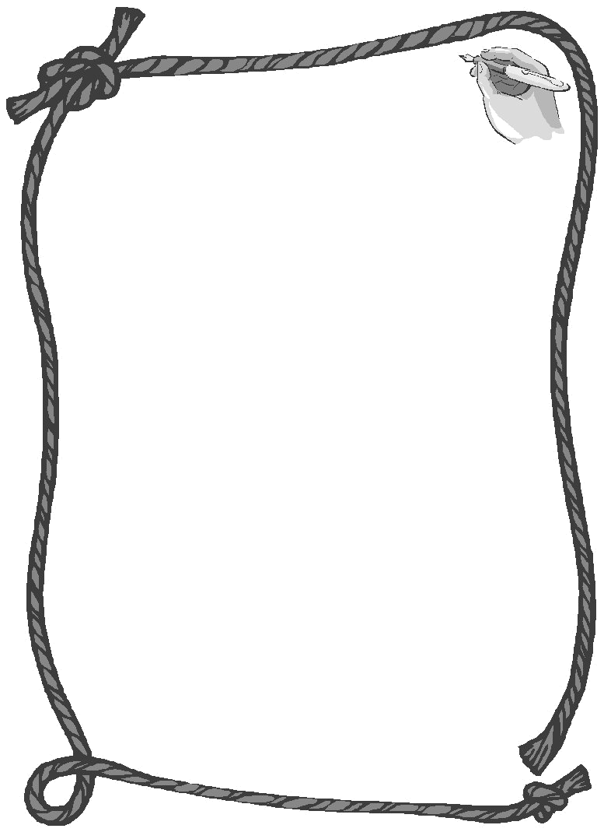
「服飾」、「織品」標示基準修訂公聽會
提問單

企業先進 您好：
為使服飾、織品標示基準相關內容之修訂，能充分得到相關團體的意見，若 貴單位有任何意見，請將問題或意見填寫後，與報名表一併於活動前傳真至(02)3343-1188，或於活動當日報到時，交付予現場工作人員。謝謝您的合作！

提問人姓名：_____________先生/小姐 職稱：___________________
單位名稱：___________________ 聯絡電話：_______________
E-mail：____________________________ 是否出席公聽會：是 否

【提問內容】

